Locatie: De Wiese Schalkwijk
Datum: Maandag 16-02-2026
Tijdstip: 20.00 - 22:00 uur

Inhoudsopgave
Opening, welkom door de voorzitter Bert Smit en mededelingen
Agenda
1. Notulen vorige vergadering
2. Jaarplan en begroting 2026
Jaarplan 2026
Begroting
3. Bestuurszaken
4. Wijziging statuten
5. Rondvraag

Van het totale aantal stemgerechtigde leden (274) zijn 34 leden verschenen. Namens het bestuur zijn onder anderen Bert Smit, voorzitter, Fred Dekker, penningmeester Hans Kuppens, communicatie en Chris Baas secretaris. Over de agenda-onderwerpen is gestemd. Hans Kuppens is aangewezen als notulist.

Opening, welkom door de voorzitter Bert Smit en mededelingen
- Dit jaar weinig warmtescans vanwege het weer. Te warm om goede scans te kunnen maken.
- Ook zijn we bezig met de speciale problematiek rondom het verduurzamen van grote, oude, historische panden.
- Opwekken van eigen energie middels zonnepanelen is erg lastig, want er is netcongestie op het Eiland van Schalkwijk. Veel omvormers vallen in storing door te hoge netspanning.
- Aanschaf van eigen batterijen. We moeten veel meer zelf gebruiken. Als CDE doen wij onderzoek naar de mogelijkheden van eigen gebruik van zelf opgewekte zonnestroom.
- Uitleg van gang van zaken over de zonnevelden De Heul en De Knoest. Die zijn geheel naar Chint gegaan. Als compensatie komt er een omgevingsfonds. Er is een eenmalig bedrag en een jaarlijks bedrag. In totaal komt het op 400.000. Alleen als de zonnevelden komen. Er is een kettingbeding opgenomen in contract om problemen te voorkomen. Een en ander wordt besproken met de vergadering en er is een grote mate van begrip voor.
- Er is overleg met de andere maatschappelijke initiatieven op het gebied van duurzaamheid. Regelmatig is er overleg geweest via de Energietafel , waar alle maatschappelijke initiatieven vertegenwoordigd zijn.
- Politieke betrokkenheid. Vooral provincies zijn interessant want die plannen lang vooruit. De gemeente plant op korte termijn van 4 jaar. Wat betreft de grote infrastructurele projecten Thermische Energie uit Drinkwater (TED) moet je bij de provincie zijn.
- Kleine windmolens. CDE heeft zich daarvoor ingezet, voor een duidelijke regelgeving.

Agenda
Niemand heeft aanvullingen of opmerkingen over de agenda.

Notulen vorige vergadering
De vergadering is akkoord met de notulen juni 2025. Vastgesteld met algemene stemmen.

Jaarplan en begroting 2026

Jaarplan 2026
- Fossielvrije opwek van energie 395 uur
Verkenning Thermische Energie uit Drinkwater
Netcongestie en energieopslag
Boerderij windmolen - Verkennen en Begeleiding
- Energie besparen 400 uur
Warmtescans van woningen en/of maatwerkadvies op verzoek
Verduurzaming van lokale Vereniging/Stichting op Eiland van Schalkwijk
Verduurzaming gemeentelijke- en rijksmonumenten
- Overig 50 uur
2040 – Toekomstscenario voor duurzaam wonen

Begroting
- De begroting wordt gepresenteerd door Fred Dekker, penningmeester.
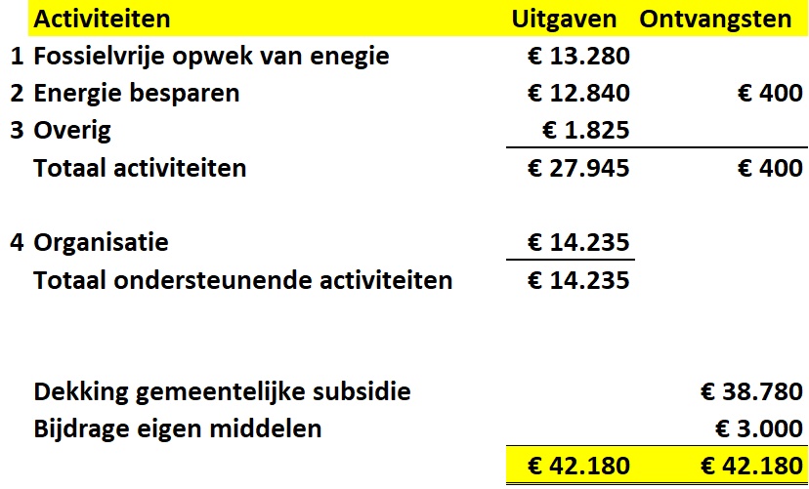

Eigen middelen; Vragen uit de zaal over het opgebouwde potje eigen middelen. De bestuursleden krijgen een vrijwilligersvergoeding. Ze hebben elk een afstandsverklaring ondertekend waarin ze akkoord gaan dat deze vergoeding niet wordt uitgekeerd maar als eigen vermogen op de balans van de coöperatie komt te staan.

Het bestuur vraagt de vergadering of zij akkoord gaan met het voorgestelde jaarplan en de onderliggende begroting 2026? Vastgesteld met algemene stemmen.

Bestuurszaken
Het bestuur draagt Auk van Jaarsveld voor als nieuw en aanvullend bestuurslid.
Het bestuur vraagt de vergadering of zij akkoord gaan met de voordracht van de heer Auk van Jaarsveld als bestuurslid. Vastgesteld met algemene stemmen.
Het bestuur benoemd Auk van Jaarsveld per heden als Penningmeester en dankt Fred Dekker als aftredend penningmeester voor zijn diensten.
Het bestuur vraagt of er belangstellenden zijn voor de rol als kascommissie? De heer Hans van Dijk en Stephan van der Steen stellen zich wederom beschikbaar. De huidige commissie wil haar werk in 2026 voortzetten Vastgesteld met algemene stemmen

Wijziging statuten
Het bestuur heeft hier veel tijd en energie in gestoken, het is een complex gebeuren. We worden ondersteund door een deskundige. Uitgangspunt; Er komen statuten en een huishoudelijk reglement (het huishoudelijk reglement kun je makkelijker aanpassen zonder langs de notaris te moeten gaan). In de vergadering van juni komt dat terug op de agenda. Ter bespreking en vaststelling.

De statuten geven aan dat de coöperatie jaarlijks binnen zes maanden na afsluiting van het boekjaar een ALV moet houden. De planning is om een ALV minimaal tweemaal per jaar te doen nl;
In de periode januari /februari met de vaststelling van het jaarplan en de begroting
En in juni met de vaststelling van de financiële jaarstukken

Rondvraag
Er wordt geen gebruik gemaakt van de rondvraag.

- Sluiting van de ALV
De voorzitter sluit de vergadering

Voorzitter Bert Smit Notulist
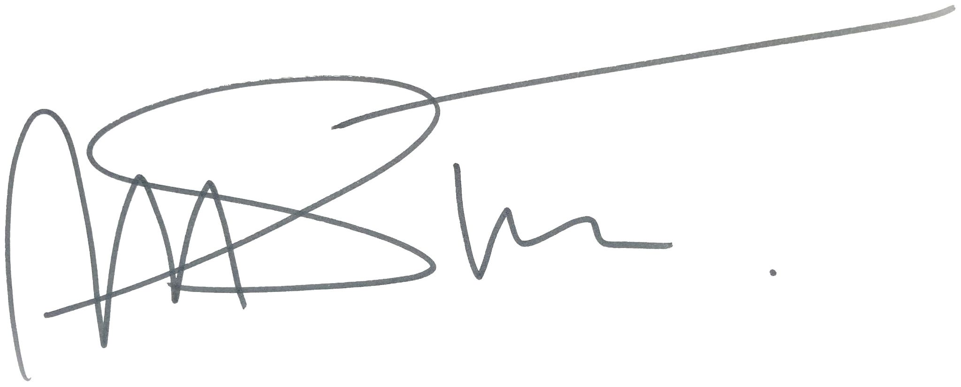
Bert Smit Hans Kuppens

